Nariši daljice:
lABl = 44 mm v navpični legi, lCDl = 3 cm 5 mm v vodoravni legi, lEFl = 6 cm v poševni legi

Dopolni risbo.
Nariši poltrak k z izhodiščem A v poševni legi, poltrak h z izhodiščem B v vodoravni legi,
premico p, ki seka daljico AB v točki B.

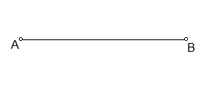

Premici p nariši pravokotnico a skozi točko A in vzporednico b skozi točko B.
Z matematičnimi znaki zapiši vse medsebojne lege črt.

